青 岛 理 工 大 学
课程实验报告
课程名称 | Web开发技术基础 | 班级 | 软件164 | 实验日期 | 2017.11.10
姓名 | 张梦圆 | 学号 | 201607370 | 实验成绩
实验名称 | 实验3 JS实验
实验目  及要求 | 掌握JavaScipt基本语法，掌握JavaScipt在HTML中应用的三种方式，掌握添加JavaScipt事件响应程序的方法，掌握使用JavaScipt进行表单信息验证和表单信息操作。
实验环境 | Sublime + Firefox
实验内容 | 1、创建my-js.js文件  2、创建register.html页面，在该文件中链接my-js.js文件，该页面内容如下：  3、在my-js.js文件中实现功能：register.html页面加载完成后，根据系统日期更新register.html页面最顶端的日期。  4、在my-js.js文件中实现下列函数：  function isNull(str) //验证str是否是空  function minLength(str,length) //验证str是否满足最小长度length  function maxLength(str,length) //判断str是否满足最大长度length  function isDigital(str) //判断str字符串是否是纯数字  function isNumber(str) //判断str是否是整数  function isDate(date1) //判断date1的格式是否为1988-1-19（①是否包含两个短线，②短线前后是否是纯数字，③月份是否正确，即在1-12之间，④日期是否正确）  5、在my-js.js文件中给register.html页面上用户名文本框的失去焦点事件添加事件响应程序来验证文本框中内容的字符串长度，要求在改事件响应程序中调用minLength、maxLength函数  6、在my-js.js文件中给register.html页面上口令框的失去焦点事件添加事件响应程序来验证用户的输入是否符合要求  7、在my-js.js文件中给register.html页面上生日文本框的失去焦点事件添加事件响应程序验证用户的输入是否符合要求  8、在my-js.js文件中给register.html页面上“提交并进行checkbox测试”按钮的单击事件添加事件响应程序，该程序的功能：创建数组对象，存储用户表单输入的信息，弹出消息框显示该数组对象的内容，用户点击消息框的确定按钮后打开checkboxTest.html页面。  9、创建checkboxTest.html页面内容如下：  其中单击全选按钮，所有选项被选中，单击取消全选，所有选项都不被选中，单击显示信息按钮在页面上显示选中项的value值  该页面JavaScript代码包括三个函数如下：  function selectAll( ) //CheckBox全选  function unSelectAll( ) //CheckBox取消全选  function showInfo( ) //显示选中的value值  10、在my-js.js文件中添加代码实现功能：在register.html页面单击“select测试按钮”显示“selectTest.html”。  11、创建selectTest.html该页面显示内容如下：  该页面中包括两个select组件和四个按钮，左边select组件的列表项为页面加载完成后由JavaScript代码生成，四个按钮的功能分别为：向右移动选中项，向右移动所有项，向左移动选中项，向左移动所有项  该页面JavaScript代码包括如下三个函数：  function init( ) // /对列表进行初始化  function move(s1,s2) // 把选中的选项从s1移动到s2  function moveAll(s1,s2) // 把所有选项s1移动到s2
实  验  步  骤 | - 做网页框架（ html + css ）  - 写基本函数( js )  - 不会的到网上查( w3cschool, CSDN, cnblogs )，主要为isDigital()函数和isDate()函数的正则表达式部分。  - 写关键函数( js )，主要为阻止表单提交和获取兄弟元素  - 不会的到网上查( w3cschool, CSDN, cnblogs )  - 写报告
调  试  过  程  及  实  验  结  果 | 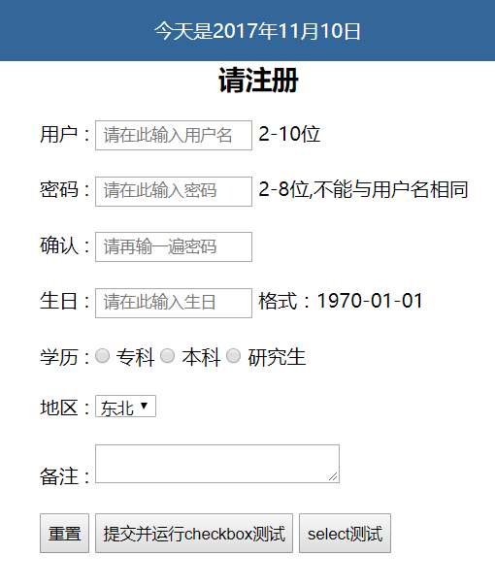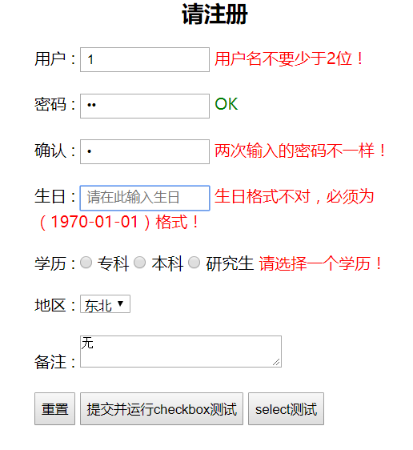  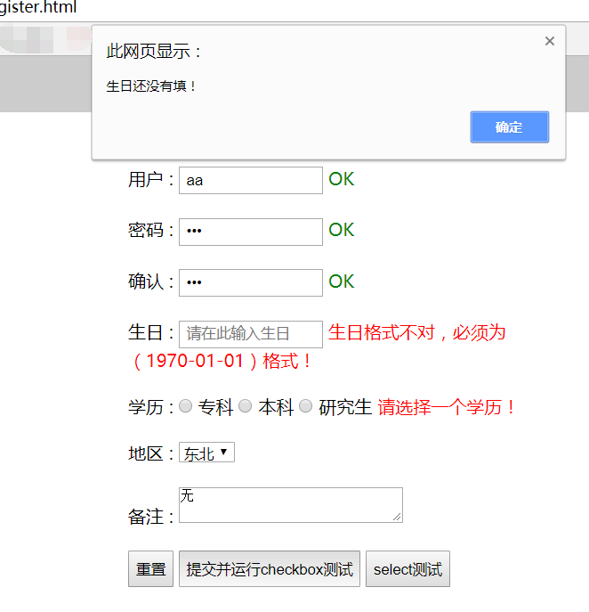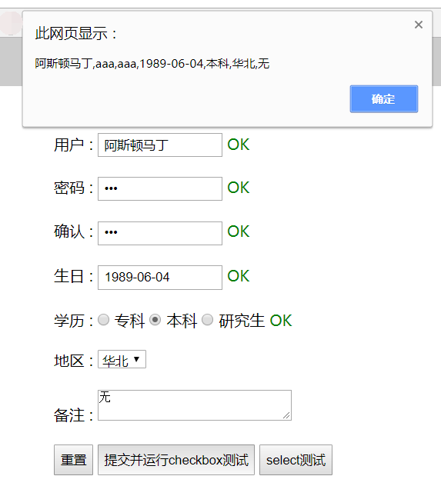  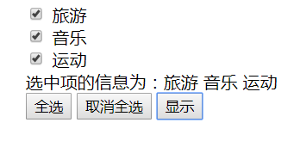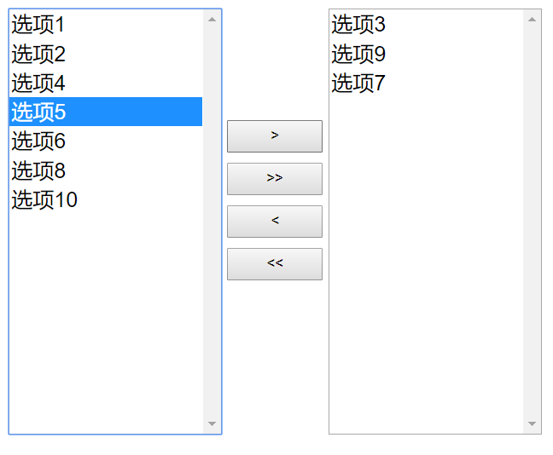
总  结 | - 函数有两种定义方式，一种是 function fun1(){},另一种是var fun2 = function(){}。第二种定义方式有更大的灵活性，可以用于给函数起别名，绑定事件，定义类的方法等等。  - 正则表达式很重要、很强大，以后一定要抽空好好学学。  - 表单验证是真的恐怖，原来写了一个小的WebAPP才400多行，这个光一个小作业就有300多行，恐怖啊恐怖。
源程序 | my-js.js  /* public */  function $(method, value){  var obj;  if( method == "#" ){  obj = document.getElementById(value);  }else if( method == "." ){  obj = document.getElementsByClassName(value);  }else{  obj = document.getElementsByTagName(value);  }  return obj;  }  function isNull(str){  var status;  if( str == "" ){  status = true;  }else{  status = false;  }  return status;  }  function isDigital(str){  var status;  if( isNaN(str) ){  status = false;  }else{  status = true;  }  return status;  }  var isInteger = function(str){  var reg = new RegExp("^-?\\d+$");  var status;  if( !reg.test(str) ){  status = false;  }else{  status = true;  }  return status;  }/* I think "isInteger" is more appropriate */  var isNumber = isInteger;  /* But my teacher make me do so */  function isDate(str){  var reg =  new RegExp("(([0-9]{3}[1-9]|[0-9]{2}[1-9][0-9]{1}|[0-9]{1}[1-9][0-9]{2}|[1-9][0-9]{3})-(((0[13578]|1[02])-(0[1-9]|[12][0-9]|3[01]))|((0[469]|11)-(0[1-9]|[12][0-9]|30))|(02-(0[1-9]|[1][0-9]|2[0-8]))))|((([0-9]{2})(0[48]|[2468][048]|[13579][26])|((0[48]|[2468][048]|[3579][26])00))-02-29)");  var status;  if( !reg.test(str) ){  status = false;  }else{  status = true;  }  return status;  }  function minLength(str, length){  var status;  if( str.length >= length ){  status = true;  }else{  status = false;  }  return status;  }  function maxLength(str, length){  var status;  if( str.length <= length ){  status = true;  }else{  status = false;  }  return status;  }  /* public */  /* register.html */  function showTime(stageObj){  var time = new Date();  var year = time.getFullYear() + "年";  var month = time.getMonth()+1 + "月";  var day = time.getDate() + "日";  dateStr = year + month + day;  stageObj.innerHTML = dateStr;  }  function showAlert(obj, objName, message) {  var children = obj.parentNode.children;  for( var i =0 ; i < children.length ; i++ ) {  if( children[i]!=obj  && children[i].getAttribute('class')==objName+"Alert" ){  var alertStage = children[i];  alertStage.style.color = "red";  alertStage.innerHTML = message;  }  }  }  function deAlert(obj, objName, message){  var children = obj.parentNode.children;  for( var i =0 ; i < children.length ; i++ ) {  if( children[i]!=obj  &&children[i].getAttribute('class')==objName+"Alert" ){  var alertStage = children[i];  alertStage.style.color = "green";  alertStage.innerHTML = message;  }  }  }  function formCheck(objArr,key){  switch( key ){  case "username":  if( !minLength(objArr[key].value,2) ){  showAlert(objArr[key],key," 用户名不要少于2位！");  }else if( !maxLength(objArr[key].value,10) ){  showAlert(objArr[key],key," 用户名不要多于10位！");  }else{  deAlert(objArr[key],key," OK");  }  break;  case "password":  if( !minLength(objArr[key].value,2) ){  showAlert(objArr[key],key," 密码不要少于2位！");  }else if( !maxLength(objArr[key].value,10) ){  showAlert(objArr[key],key," 密码不要多于8位！");  }else if( objArr[key].value == objArr['username'].value ){  showAlert(objArr[key],key," 密码不能与用户名相同！");  }else{  deAlert(objArr[key],key," OK");  }  break;  case "confirm":  if(objArr[key].value != objArr['password'].value ){  showAlert(objArr[key],key," 两次输入的密码不一样！");  }else{  deAlert(objArr[key],key," OK");  }  break;  case "birthday":  if( !isDate(objArr[key].value) ){  showAlert(objArr[key],key," 生日格式不对，必须为（1970-01-01）格式！");  }else{  deAlert(objArr[key],key," OK");  }  break;  case "education":  if( objArr[key][0].checked  || objArr[key][1].checked  || objArr[key][2].checked ){  deAlert(objArr[key][0],key," OK");  for( var i = 0 ; i < 3 ; i++ ){  if( objArr['education'][i].checked ){  objArr['education'].value = objArr['education'][i].value;  }  }  }else{  showAlert(objArr[key][0],key," 请选择一个学历！");  }  break;  case "remark":  if( objArr[key].value == "" ){  objArr[key].value = "无";  }  break;  }  }  function binding(objArr,index){  if( index!="education" && index!="remark" ){  objArr[index].onblur = function(){  formCheck(objArr,index);  }  }else if( index == "education" ){  var fun = function(){  formCheck(objArr,index);  }  objArr[key][0].onmousemove = fun;  objArr[key][1].onmousemove = fun;  objArr[key][2].onmousemove = fun;  }else if( index == "remark" ){  objArr[key].onmousemove = function(){  formCheck(objArr,index);  }  }  }  function bindingSubmit(objArr, btn1, btn2){  btn1.onclick = function(){  var infoArr = [];  for( key in objArr ){  var item;  switch( key ){  case "username":  item = "用户名";  break;  case "password":  item = "密码";  break;  case "confirm":  item = "确认密码";  break;  case "birthday":  item = "生日";  break;  case "education":  item = "学历";  }  if( objArr[key].value ){  infoArr.push(objArr[key].value);  }else{  alert(item+"还没有填！");  return false;  }  }  alert(infoArr);  window.location.replace("checkboxTest.html");  }  btn2.onclick = function(){  window.location.replace("selectTest.html");  }  }  /* register.html */  /* checkboxTest.html */  function selectAll(obj, res){  obj.onclick = function(){  for( var i = 0 ; i < res.length ; i++ ){  res[i].checked = true;  }  }  }  function unSelectAll(obj, res){  obj.onclick = function(){  for( var i = 0 ; i < res.length ; i++ ){  res[i].checked = false;  }  }  }  function showInfo(obj, res, stage){  obj.onclick = function(){  var infoStr = "";  for( key in res ){  if( res[key].checked ){  infoStr += res[key].value+" ";  }  }  stage.innerHTML = infoStr;  }  }  /* checkboxTest.html */  /* selectTest.html */  function init(stage,infoArr){  for( key in infoArr ){  var innerStr =  "<optionvalue="+infoArr[key]+">"+infoArr[key]+"</option>";  stage.innerHTML += innerStr;  }  }  function move(item, target){  target.innerHTML += item.outerHTML;  item.outerHTML = "";  }  function moveAll(source, target){  target.innerHTML += source.innerHTML;  source.innerHTML = "";  }  function bindingMoveAll(btn, source, target){  btn.onclick = function(){  moveAll(source,target);  }  }  function bindingMove(btn, source, target){  var itemArr = source.children;  btn.onclick = function(){  for( var i = 0 ; i < itemArr.length ; i++ ){  if( itemArr[i].selected ){  move(itemArr[i],target);  }  }  }  }  /* selectTest.html */  rigister.html的body和script标签:  <body>  <header>今天是<span id="date"></span></header>  <div id="title"><span>请注册</span></div>  <div id="form">  <form action="" method="post">  <label for="username">用户 : </label><input type="text" class="inputBox" name="username" id="username" placeholder="请在此输入用户名"><span class="usernameAlert"> 2-10位</span><br>  <br>  <label for="password">密码 : </label><input type="password" class="inputBox" name="password" id="password" placeholder="请在此输入密码"><span class="passwordAlert"> 2-8位,不能与用户名相同</span><br>  <br>  <label for="confirm">确认 : </label><input type="password" class="inputBox" name="confirm" id="confirm" placeholder="请再输一遍密码"><span class="confirmAlert"></span><br>  <br>  <label for="birthday">生日 : </label><input type="text" class="inputBox" name="birthday" id="birthday" placeholder="请在此输入生日"><span class="birthdayAlert"> 格式：1970-01-01</span><br>  <br>  <label for="education">学历 : </label><input type="radio" name="education" class="education" value="专科"><span> 专科 </span><input type="radio" name="education" class="education" value="本科"><span> 本科 </span><input type="radio" name="education" class="education" value="研究生"><span> 研究生 </span><span class="educationAlert"></span><br>  <br>  <label for="location">地区 : </label><select name="location" id="location">  <option value="东北">东北</option>  <option value="华北">华北</option>  <option value="江南">江南</option>  </select><br>  <br>  <label for="remark">备注 : </label><textarea name="remark" id="remark"></textarea><br>  <br>  <input type="reset" class="button"> <button class="button" id="checkbox">提交并运行checkbox测试</button> <button class="button" id="select">select测试</button>  </form>  </div>  </body><script src="js\my-js.js"></script>  <script>  var objArr = [];  objArr['username'] = $("#","username");  objArr['password'] = $("#","password");  objArr['confirm'] = $("#","confirm");  objArr['birthday'] = $("#","birthday");  objArr['education'] = $(".","education");  objArr['location'] = $("#","location");  objArr['remark'] = $("#","remark");  for( key in objArr ){  binding(objArr,key);  }  $("","form")[0].onsubmit = function(){  return false;  }  window.onload = function(){  var timeStage = $("#","date");  showTime(timeStage);  bindingSubmit(objArr,$("#","checkbox"),$("#","select"));  }  </script>  checkboxTest的body和script标签：  <body>  <article>  <input type="checkbox" value="旅游" ><span> 旅游</span><br>  <input type="checkbox" value="音乐"><span> 音乐</span><br>  <input type="checkbox" value="运动"><span> 运动</span><br>  <span>选中项的信息为：</span><span id="info"></span><br>  <button id="allBtn">全选</button> <button id="cancelBtn">取消全选</button> <button id="showBtn">显示</button>  </article>  </body>  <script src="js/my-js.js"></script>  <script>  var objArr = $("","input")  selectAll($("#","allBtn"),objArr);  unSelectAll($("#","cancelBtn"),objArr);  showInfo($("#","showBtn"),objArr,$("#","info"));  </script>  selectTest.html的body和script标签:  <body>  <article>  <select name="selectLeft" id="selectLeft" multiple="multiple">  </select>  <div id="buttons">  <button id="rightMove">></button>  <button id="rightMoveAll">>></button>  <button id="leftMove"><</button>  <button id="leftMoveAll"><<</button>  </div><select name="selectRight" id="selectRight" multiple="multiple">  </select>  </article>  </body><script src="js/my-js.js"></script>  <script>  var infoArr = [];  for( var i = 0 ; i < 10 ; i++ ){  infoArr.push("选项"+(i+1));  }  init($("#","selectLeft"),infoArr);  bindingMoveAll($("#","rightMoveAll"),$("#","selectLeft"),$("#","selectRight"));  bindingMoveAll($("#","leftMoveAll"),$("#","selectRight"),$("#","selectLeft"));  bindingMove($("#","rightMove"),$("#","selectLeft"),$("#","selectRight"));  bindingMove($("#","leftMove"),$("#","selectRight"),$("#","selectLeft"));  </script>

